
SOCIETE ANONYME. Eddy Mitchell
1966. Tona originale: Em. 115 bpm

Em A Em A
Dans un building de vingt étages, l'été comme l'hiver
Em A Em A G C
Tu travailles pour une société de cent mille actionnaires. Ton nom ici n'existe pas,
G C B7 B7 B7 Em↓
tu n'es qu'un numéro. Pour être sûr de te garder, on te donne ce qu'il faut.
Em Em A A
refrain x2 : Rien n'est à toi, tu ne vaux pas un seul centime
Em A Em Em
Tout appartient à la Société Anonyme
Em A Em A Em A
Afin d'augmenter leur standing, un jour la Société a fait construire près du building
Em A G C G C
une belle cité. Et l'on t'a dit d'autorité : "Voici l'appartement.
B7 B7 B7 Em↓
Pour le paiement tout est réglé. On vous aidera vingt ans"
refrain x2
Em A Em A Em
Pour les week-ends on est gentil, on te prête une auto. Elle est graissée,
A Em A G C
elle est lavée. Une vingt-trois chevaux. Ta p’tite amie te voit de loin
G C B7 B7 B7 Em
quand tu viens la chercher, car sur les portes on lit très bien le nom de la Société
refrain x2
Em A Em A Em
Après trente ans d'un dur labeur, courbé par l'ambition, Si même tu finis
A Em A G C G
directeur, un monsieur au grand nom. Que feras-tu quand arrivera le jour
C B7 B7 B7 Em
de l'addition ? Lorsque les anges près de Saint Pierre ensemble te diront :
refrain x2
Strum : b Bh b Bh
ou b Xh b Xh
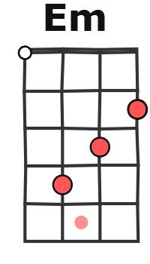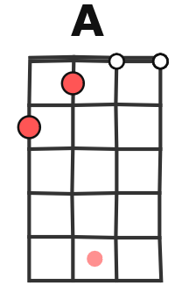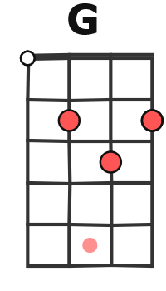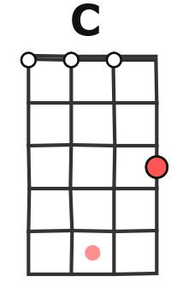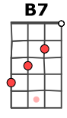

Merci à UkuléléinMarseille
Les « Ukumélés »
M. V1

